Nel 1° semestre 2026 sono stati raccolti nr. 42 questionari di soddisfazione, compilati attraverso il Google Form inviato via mail ai familiari dei pazienti o direttamente a questi ultimi, a conclusione del periodo di ricovero in ODC.
Di seguito sono riportati gli esiti dei questionari sottoposti ai pazienti e ai loro familiari. Per ogni voce è riportata la valutazione media fornita (scala da 1 a 10)

- Nella fase di primo approccio e richiesta informazioni con il personale di Relaxxi come valutate

Completezza informazioni ricevute media 9.17
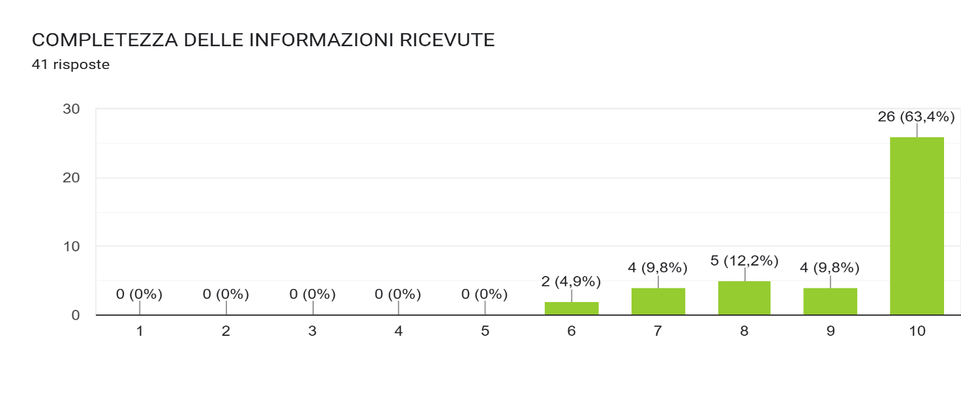
Cortesia del personale media 8.9
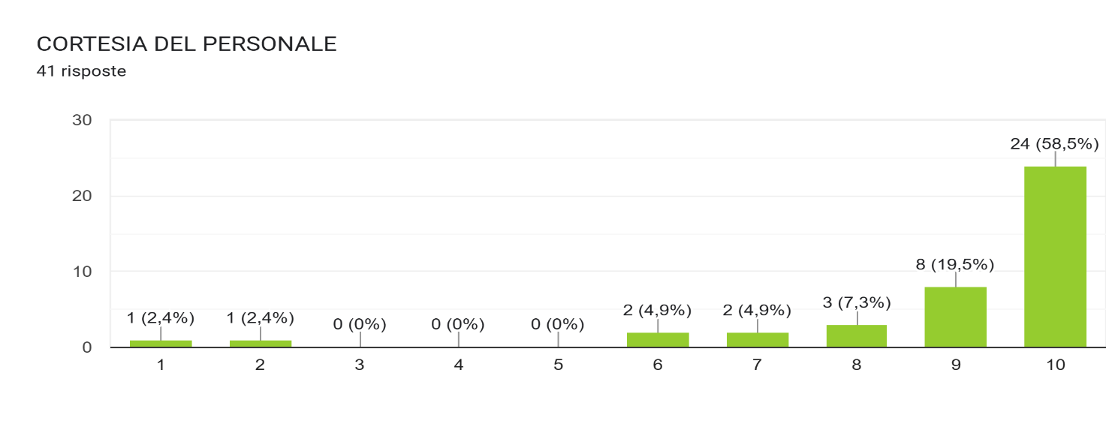

Disponibilità del personale media 8.88
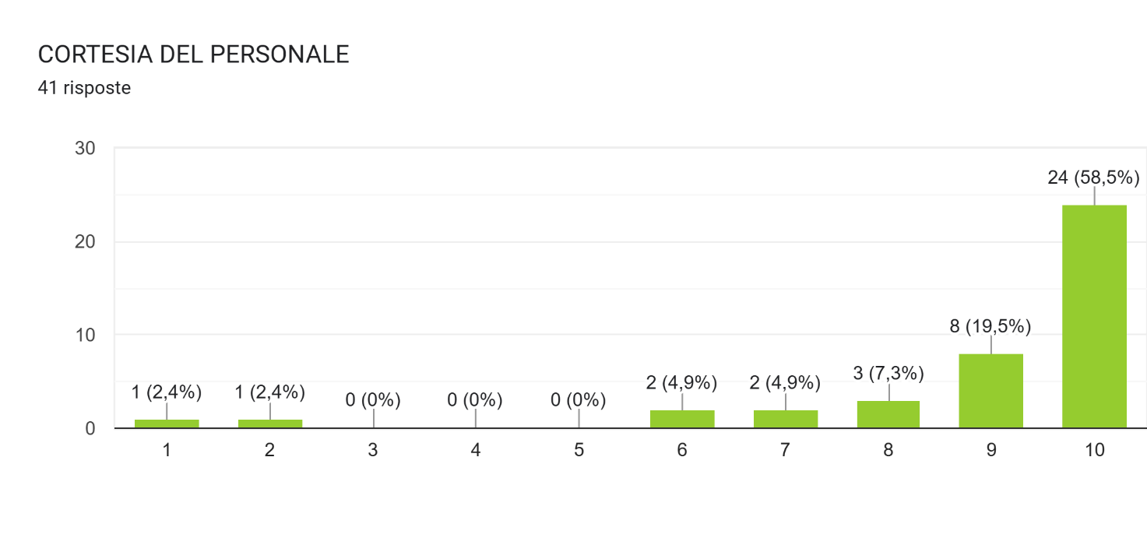
Chiarezza e trasparenza in merito alle condizioni economiche applicate media 9.34

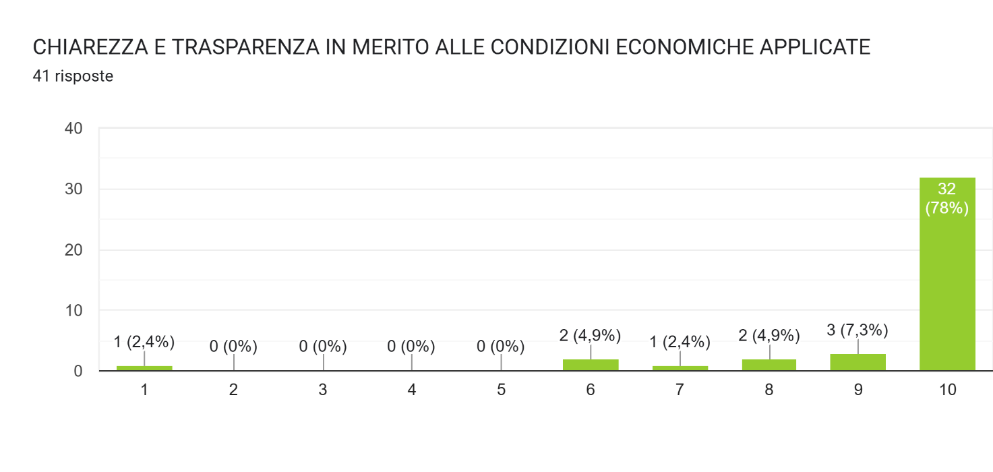

- Esprima una valutazione in merito al personale sociosanitario in merito a:
Capacità di risolvere situazioni media 8.89 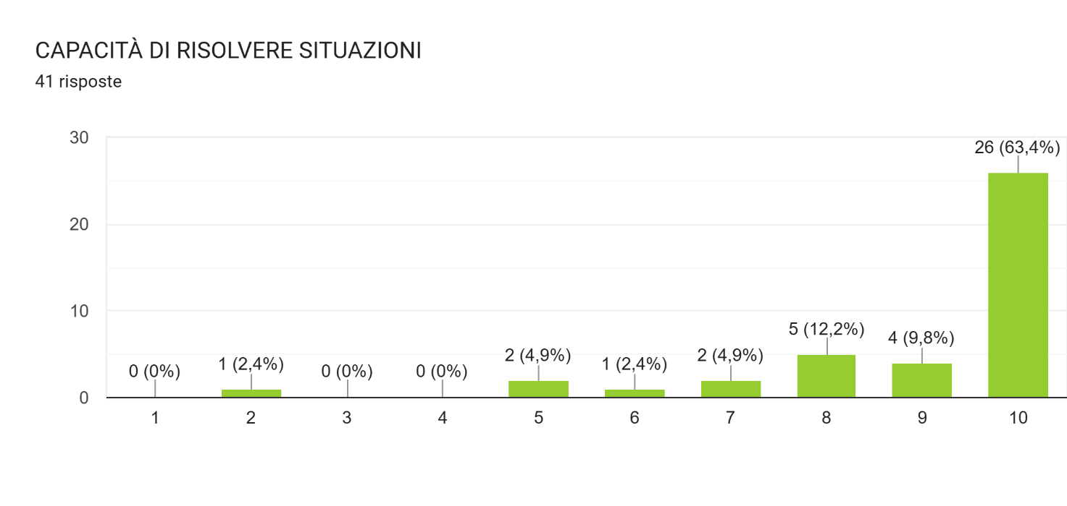

- Esprima una valutazione in merito alla qualità dei seguenti servizi offerti dalla struttura
Area medica – responsabile Clinico media 9
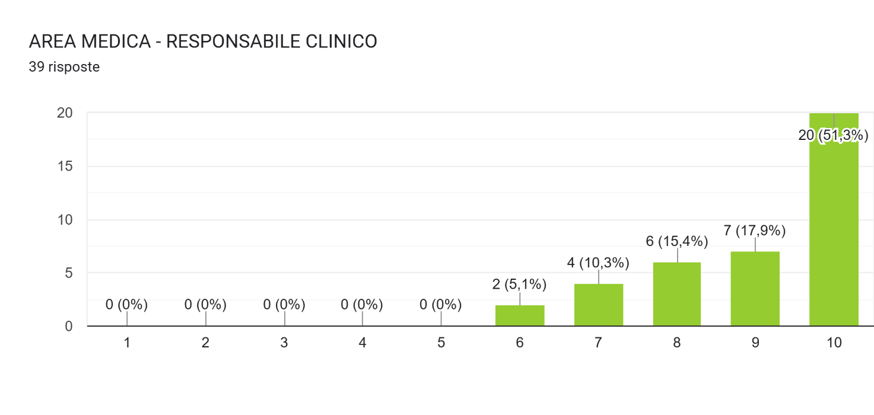

Servizio socioassistenziale media 8,37
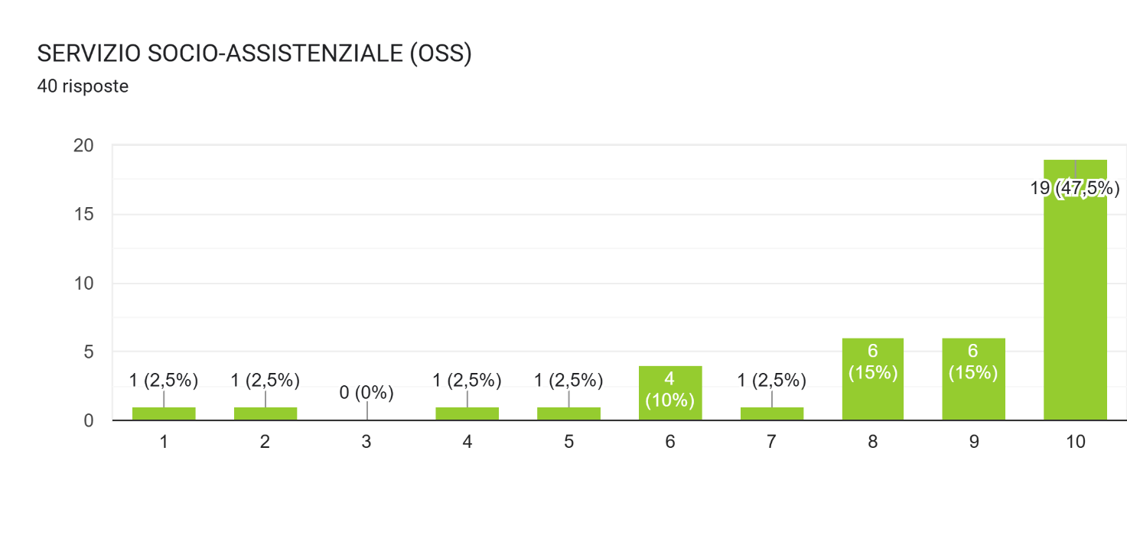
Servizio di fisioterapia e riabilitazione media 8,57

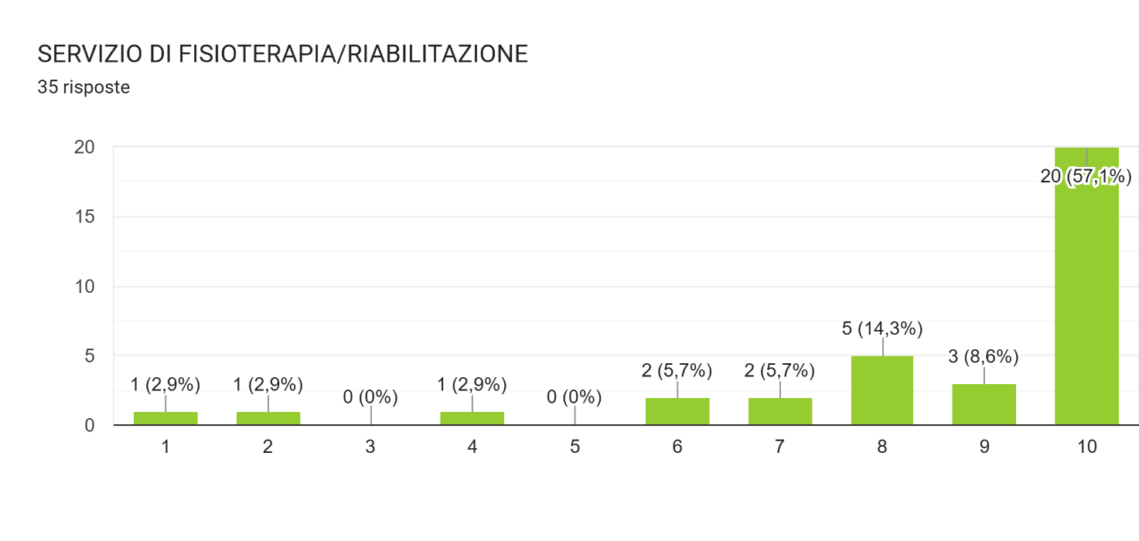

Servizio infermieristico media 8,75
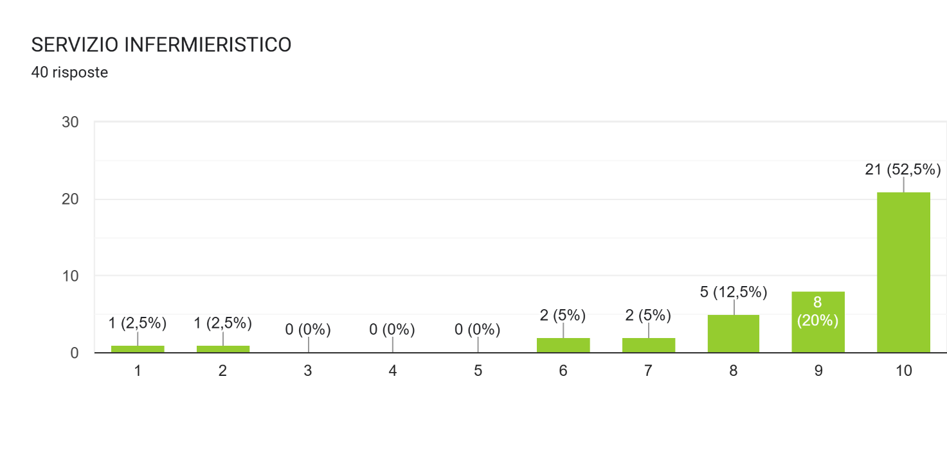

Servizio di cura della persona media 8,17
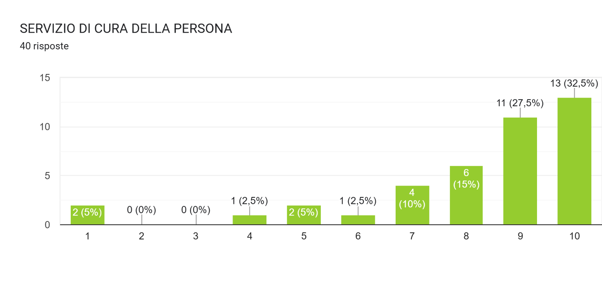

Servizio di ristorazione media 8.76
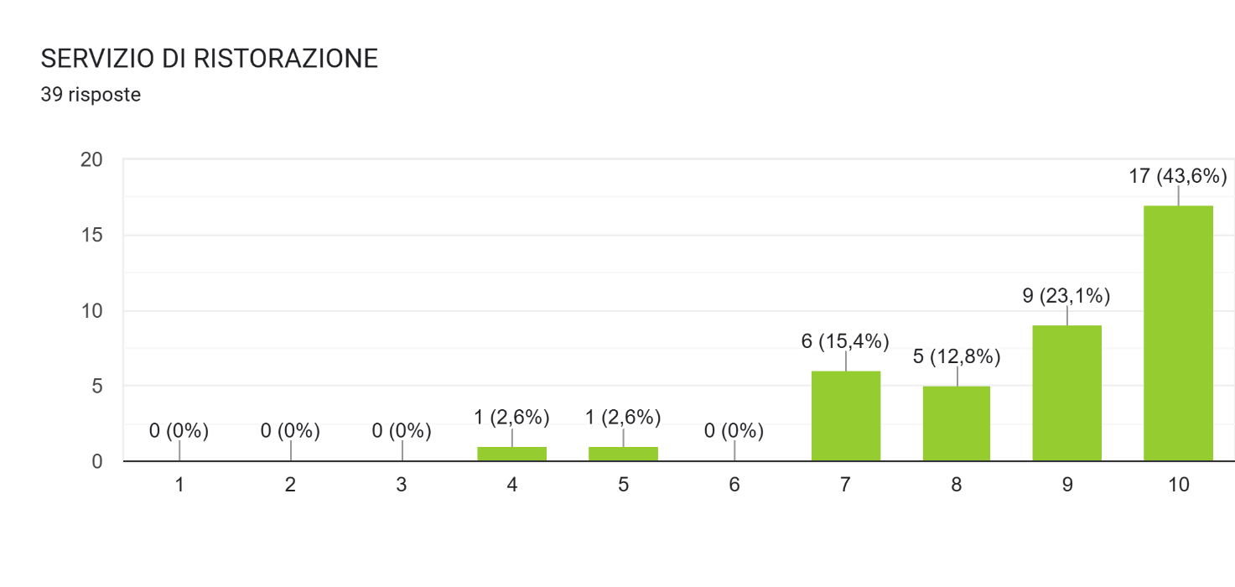

Servizio di pulizia media 8.8 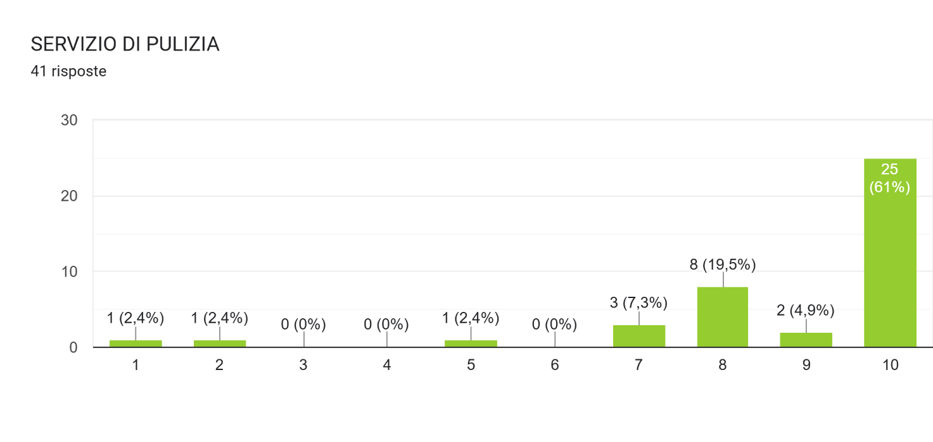

Servizio di accoglienza (reception) media 9.12
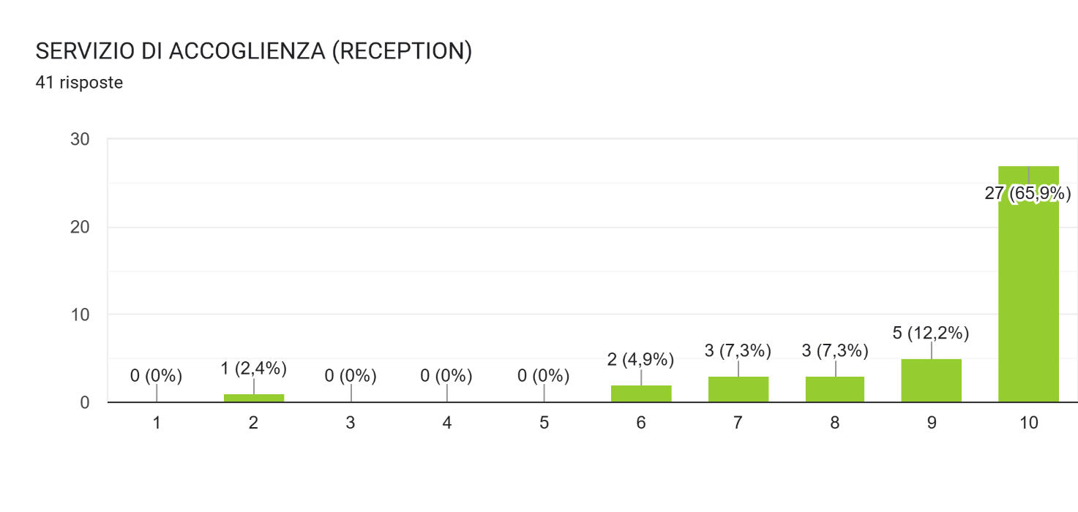
- Complessivamente come giudica l’ODC, il suo personale e l’esperienza con lo stesso?

Dalle 42 risposte raccolte nel presente questionario il 95% delle persone intervistate consiglierebbe la struttura ad un proprio conoscente per l’esperienza vissuta ed i servizi usufruiti. Nonostante i questionari compilati siano numericamente inferiore rispetto al semestre precedente (70 risposte), i dati confermano il gradimento dell’offerta del servizio in termini organizzativi, di personale e rispetto alle modalità operative.
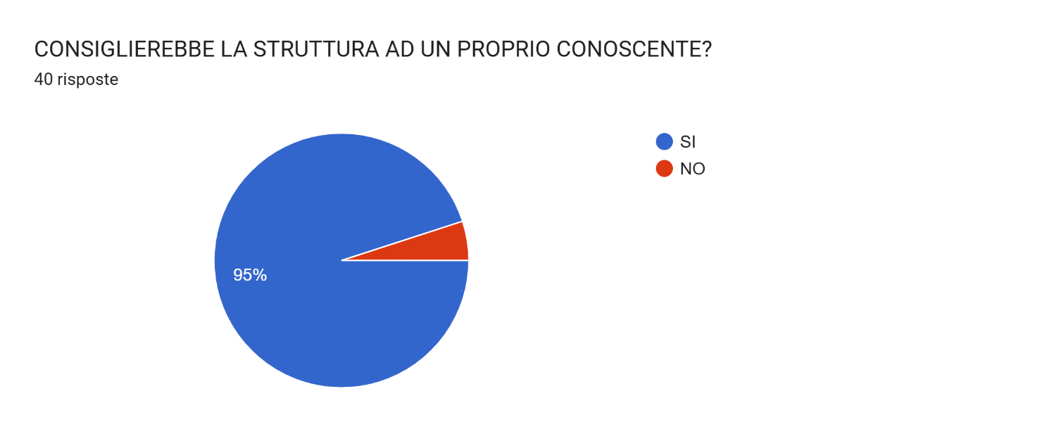

Nelle risposte aperte sono evidenziati dai compilatori commenti positivi rispetto alla pulizia degli ambienti, alla disponibilità e professionalità del personale e alla buona collaborazione nei confronti dei pazienti e dei loro visitatori, ma anche un paio di criticità rispetto alla disponibilità del personale che la Direzione si riserverà di verificare.
Di seguito i commenti:
CORDIALITA' CORTESIA E DISPONIBILITA, POCO TEMPO IN STRUTTRA PER EVIDENZIARE PROBLEMATICHE SIGNIFICATIVE
Grande disponibilità coordinatore infermieristico, veramente preziosa
Solo pregi
Nessun difetto
Grande disponibilità del personale
Tutto il personale è stato molto gentile e disponibile
Rispetto alla cura della persona comunicare fin da subito se serve fare il bagno completo al familiare ricoverato.
Cure di riabilitazione ottime,
La pazienza degli operatori
Equipe in contatto con i familiari e carenza di personale (doppi turni e personale stressato)
Pregio sicuramente la struttura, difetto la rigidità dei dipendenti e le scarse informazioni ricevute. Le uniche sono state date su mia richiesta. Nel complesso comunque la struttura svolge un servizio essenziale e positivo per la società e i nostri anziani.
Mi sono trovato benissimo nessun difetto
Accogliente, ben organizzato. Pochissimi giorni di permanenza.
Ritengo la struttura relaxxi di un elevato standard di assistenza
Pregio: bella struttura Difetto: pochissima empatia da parte del personale infermieristico verso i familiari dei pazienti
-Migliorerei la cura della persona quando allettata es: pulizia corpo, viso, denti..
-Ambiente pulito e luminoso. Stanze belle e spaziose. Contesto rilassante per il paziente
Pregio accoglienza
ottima capacità di comunicazione
Non c'è nulla da dire....
Pregio: ambiente pulito e personale cortese. Difetto: rigidità sugli orari di accesso.
Come in tutte le strutture c’è sempre qualcosa di positivo qualcosa di negativo che va migliorato sta a chi gestisce la struttura per trovare sempre le migliorie necessarie perché ciò avvenga.

Complessivamente come giudica la struttura, il suo personale e l’esperienza con la stessa? Media 8,80
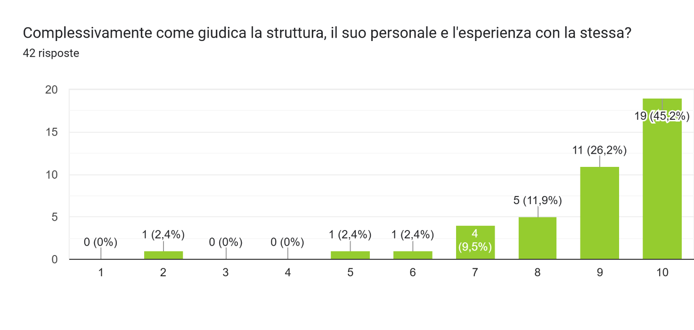

Noale,07/07/2026

